Извештај о реализацији активности библиотекара поводом Дечије недеље

Дечија недеља је прилика да прваци постану чланови школске библиотеке. Кроз причу о билбиотеци провукла се и прича о другарству и потреби да се неком каже или напише нешто лепо. Прваци су се упознали са правилима понашања у библиотеци и односом према књизи, имали су прилику да нацртају своји виђење библиотеке. Овом приликом су добили на поклон сликовницу.
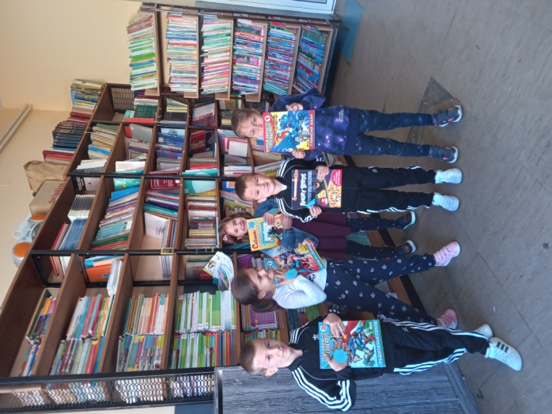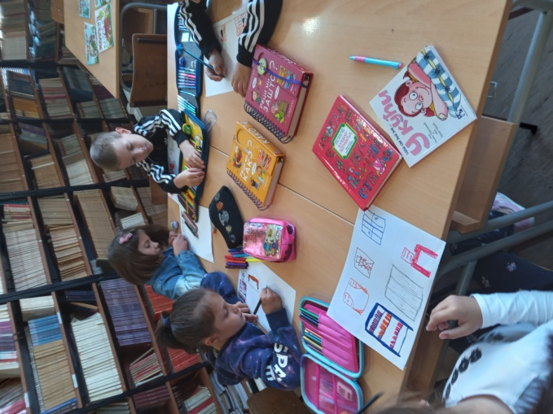

Поводом Дечије недеље градска библиотека „Љуба Нешић“ у Доњем Милановцу омогућила је ученицима да се учлане по цени од 200,00 динара.
Овим поводом посетили смо билиотеку са ученицима петог разреда и одељенским старешином и наставником српског језика и књижевности, Драгоном Кулашевић. Циљ ове посете је промовисање лепе речи као квалитетно провођење слободног времена. И овог пута је акценат био на другарству, правилима понашања у јавним установама и односу према књигама. Библиотекарка је упознала ученике са богатим фондом библиотеке и са одељењима која постојe. Ученицима је пажњу привукла Завичајна збирка и дечије одељење. Ученици су имали прилику да поставе питања и сазнају нешто ново. Потом су се учланили у библиотеку и добили могућност да наредних годину дана уз услуге школске библиотеке користе и све услуге градске библиотеке.

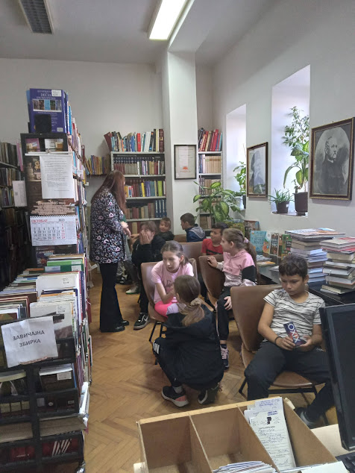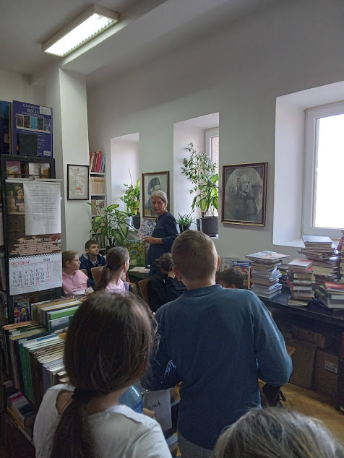
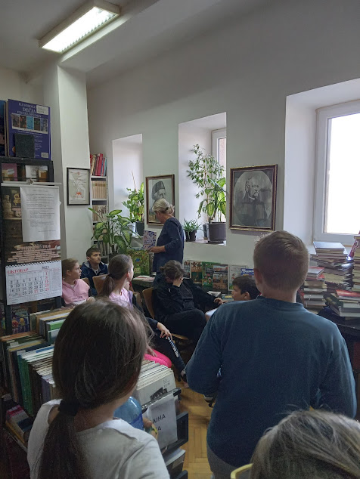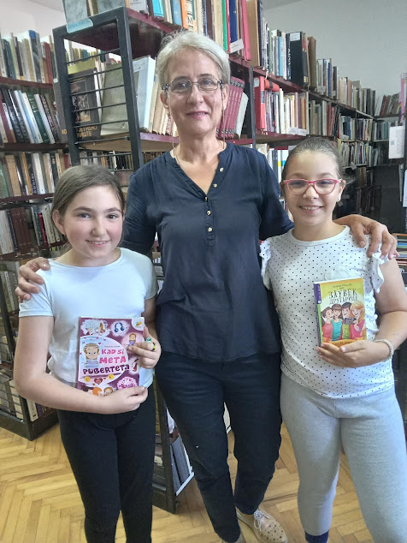

У Доњем Милановцу Библиотекар,
Октобар 2023. Андријана Илић

